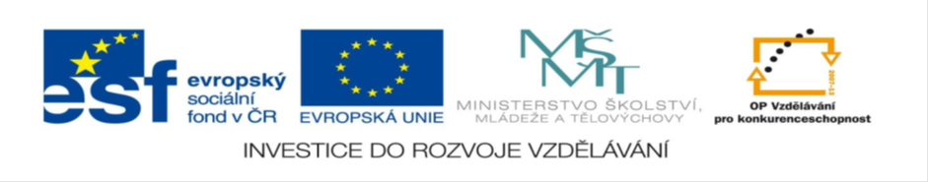

Unit 2 - Animals: vocabulary revising
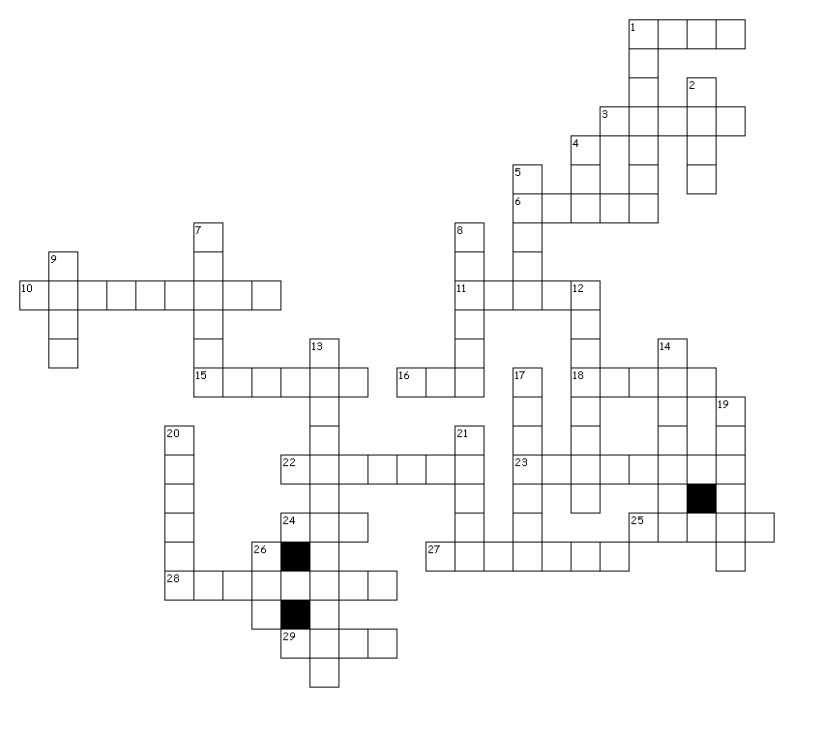

Across
1. koza
3. velbloud
6. orel
10. krokodýl
11. žralok
15. králík
16. netopýr
18. husa
22. delfýn
23. štír
24. kráva
25. ovce
27. surikata
28. dinosaurus
29. kachna

Down
1. žirafa
2. medvěd
4. prase
5. zebra
7. pavouk
8. hmyz
9. žába
12. klokan
13. hroch
14. pštros
17. křeček
19. opice
20. ještěrka
21. had
26. liška

Solution:

Goat (across) Giraffe (down)

Bear (down)
- Camel
- Pig
- Zebra
- Eagle
- Spider
- Insect
- Frog
- Crocodile
- Shark
- Kangaroo
- Hippopotamus
- Ostrich
- Rabbit
- Bat
- Hamster
- Goose
- Monkey
- Lizard
- Snake
- Dolphin
- Scorpion
- Cow
- Sheep
- Fox
- Meerkat
- Dinosaur
- Duck

Název projektu: Šablony Špičák

Číslo projektu: CZ.1.07/1.4.00/21.2735

Šablona: III/2

Autor výukového materiálu: Mgr. Iveta Truhlářová

Výukový materiál vytvořen: listopad 2012

Výukový materiál je určen pro: sedmý ročník

VY_32_INOVACE_175

